Ассамблея народа Казахстана

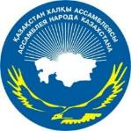

ДАЙДЖЕСТ
ПО ОСВЕЩЕНИЮ В СМИ
29.10. —04.11.2018

АСТАНА 2018
СМИ | Количество материалов
АНК
www.assembly.kz | 3
Интернет ресурсы
e-history.kz | 1
lenta.inform.kz | 1
www.enu.kz | 1
ОБЩИЙ ИТОГ | 6

В АСТАНЕ ПРОХОДИТ ЗАСЕДАНИЕ ЦЕНТРАЛЬНО-АЗИАТСКОГО НАУЧНО-ЭКСПЕРТНОГО СОВЕТА АНК

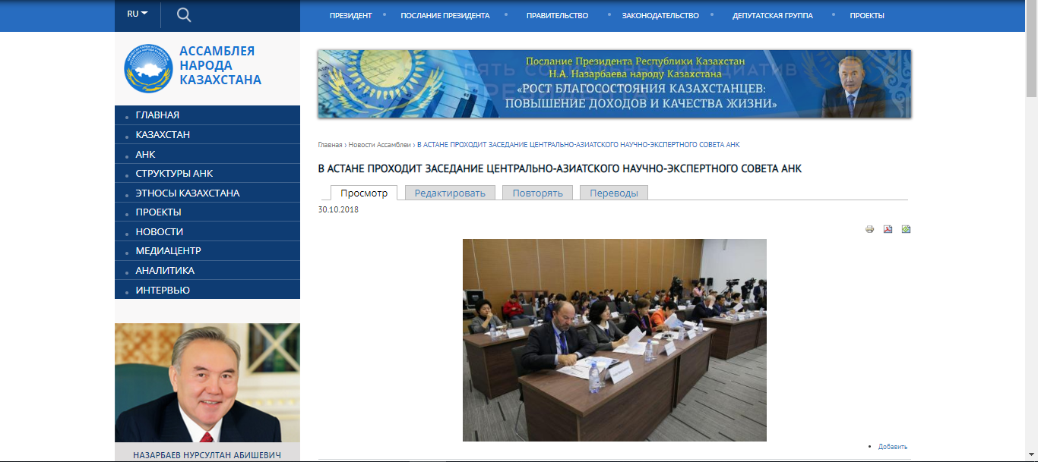

В Астане проходит заседание Центрально-Азиатского научно-экспертного совета Ассамблеи народа Казахстана.
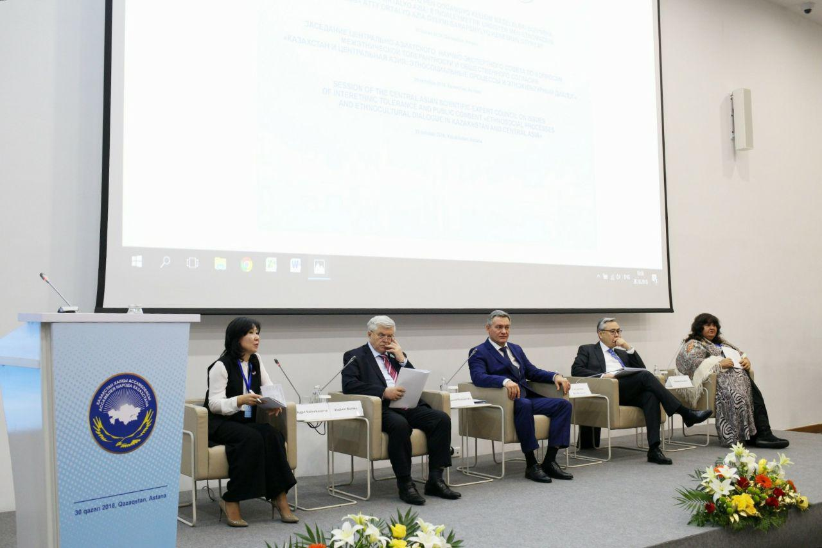
В Астане в Конгресс-центре проходит заседание Центрально-Азиатского научно-экспертного совета Ассамблеи народа Казахстана на тему «Казахстан и Центральная Азия: этносоциальные процессы и этнокультурный диалог».
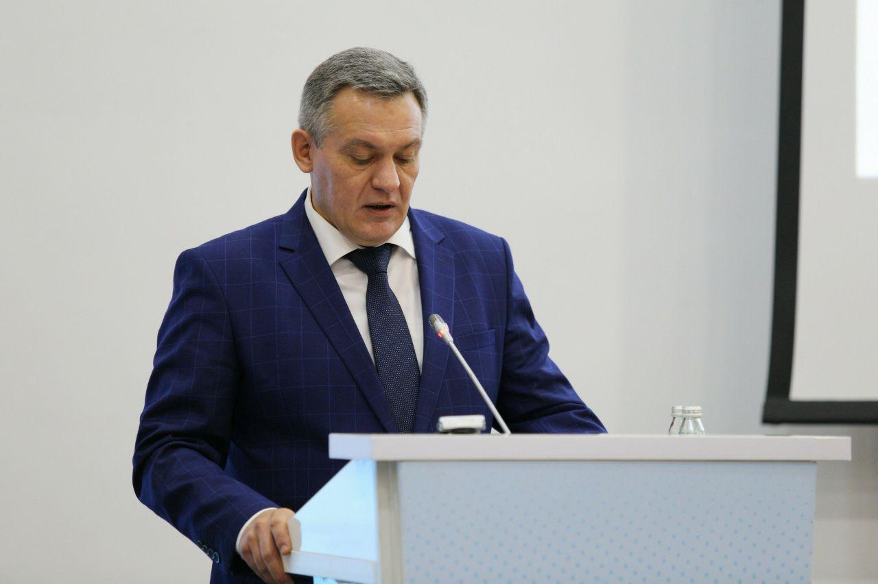
В работе заседания принимают участие заместитель Председателя Ассамблеи народа Казахстана – заведующий Секретариатом Ассамблеи народа Казахстана Администрации Президента РК Леонид Прокопенко, заместитель Председателя Мажилиса Парламента РК Владимир Божко, заместитель министра иностранных дел РК Галымжан Койшыбаев, послы Таджикистана и Узбекистана в Республике Казахстан.
В заседании принимают участие также представители международных организаций, профессора Назарбаев университета, члены Ассамблеи народа Казахстана, Научно-экспертного совета и этнокультурных объединений, члены научно-экспертных групп регионов и кафедр Ассамблеи народа Казахстана, вузов, представители государственных органов, общественные деятели, научная и творческая интеллигенция, неправительственные организации, представители СМИ.
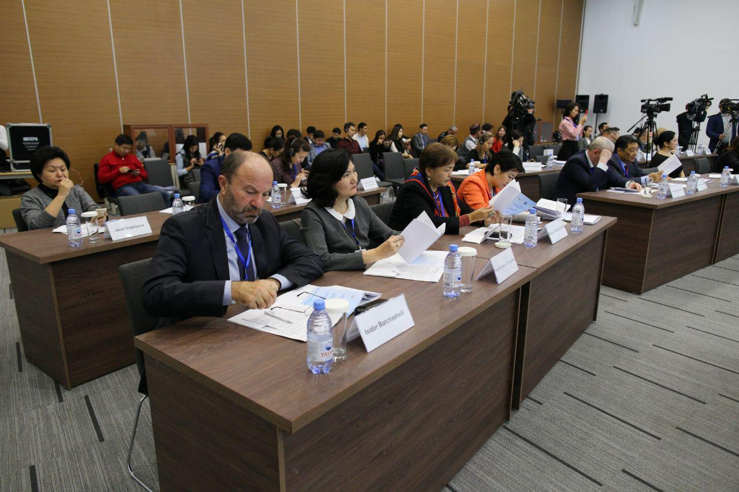
Цель заседания - обмен мнениями о современных этносоциальных процессах в странах региона; определение ключевых трендов в развитии этнокультурного диалога в условиях модернизации общественного сознания.
Основными направлениями работы заседания стали модернизация процессов формирования государственно-гражданской, региональной и этнической идентичности, анализ определяющих факторов новой социальной реальности; актуальные вопросы этнодемографических процессов.
Кроме того, участники обсудят проблемы адаптации и интеграции мигрантов, вопросы молодежи в этнокультурном диалоге, а также перспективы сотрудничества стран Центральной Азии и вопросы стабильного и мирного развития Центральной Азии. Кроме того, запланировано обсуждение роли АНК в реализации инициативы АСЕМ «People to people».
Здесь же в рамках заседания организована выставка «Астана – центр мира и согласия».
https://assembly.kz/ru/news/v-astane-prohodit-zasedanie-centralno-aziatskogo-nauchno-ekspertnogo-soveta-ank

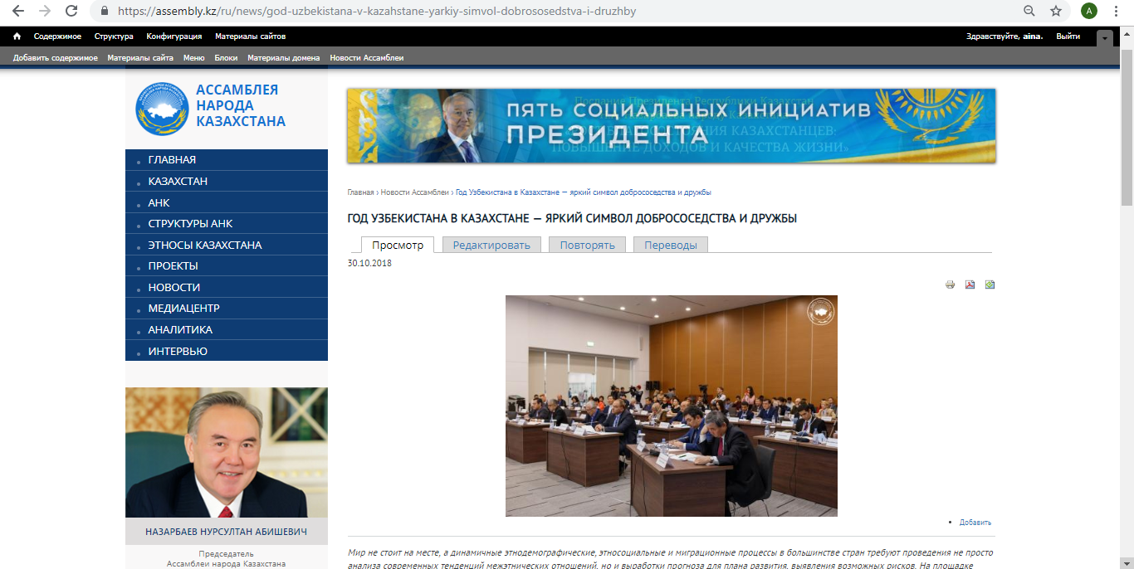

ГОД УЗБЕКИСТАНА В КАЗАХСТАНЕ — ЯРКИЙ СИМВОЛ ДОБРОСОСЕДСТВА И ДРУЖБЫ
Мир не стоит на месте, а динамичные этнодемографические, этносоциальные и миграционные процессы в большинстве стран требуют проведения не просто анализа современных тенденций межэтнических отношений, но и выработки прогноза для плана развития, выявления возможных рисков. На площадке Центрально-Азиатского научно-экспертного совета Ассамблеи народа Казахстана вот уже четвертый год подряд предоставляется возможность обменяться опытом, а также обсудить ключевые проблемы стран региона.
О важности сохранения стабильности в регионе рассказал заместитель Председателя, заведующий Секретариатом Ассамблеи народа Казахстана Леонид Прокопенко. Он подчеркнул, что регион Центральной Азии испытывает на себе давление происходящих в мире сложных процессов, к примеру, в настоящее время наблюдается самое масштабное переселение в истории нашей планеты.
«Центральная Азия — это уникальный регион, в котором есть огромный нереализованный потенциал возможностей. Казахстан последовательно выступает за усиление по всему спектру, включая развитие, расширение, взаимодействие в торгово-экономической, транспортно-коммуникационной, водно-энергетической сфере, культурно-гуманитарном сотрудничестве и других сферах», — сказал замглавы АНК.
Он напомнил, что в марте этого года состоялась первая консультативная встреча глав государств Центральной Азии в Астане. По словам Леонида Прокопенко, мероприятие прошло в Год Республики Узбекистан в Казахстане. Это событие — яркий символ, как считает спикер, дружбы и добрососедства, исторической общности культур стран Центрально-Азиатского региона. Кроме того, он открывает новую страницу в истории культурно-гуманитарного сотрудничества двух стран.
Открытие Года Узбекистана в Казахстане стало замечательным праздником, в связи с этим глава Секретариата АНК выразил надежду не менее значимое и красивое завершение года. В свою очередь пояснил, что Ассамблея тоже заинтересована в этом, и внесет свой вклад в этот процесс.
В качестве примера можно назвать конкретные шаги Ассамблеи в последнее время. В 2017 году между АНК и Интернациональным культурным центром Республики Узбекистан был подписан меморандум о сотрудничестве, а в июне этого года в рамках форума СВМДА подписан меморандум о сотрудничестве с Комитетом по межнациональным отношениям и дружественным связям при Кабинете Министров Республики Узбекистан.
«Мы в дальнейшем будем рассчитывать на продвижение этой практики дальше, особенно важно в этом плане отметить аспект именно научно-экспертного сотрудничества наших экспертных кругов», — высказал Леонид Прокопенко.
https://assembly.kz/ru/news/god-uzbekistana-v-kazahstane-yarkiy-simvol-dobrososedstva-i-druzhby

ОБЪЕДИНЕНИЕ УСИЛИЙ – ЗАЛОГ ДОСТИЖЕНИЯ ОБЩИХ ЦЕЛЕЙ
В Астане состоялось расширенное заседание Центрально-Азиатского научно-экспертного совета Ассамблеи народа Казахстана по вопросам этносоциальных процессов и этнокультурного диалога в регионе. Ведущие эксперты делились мнениями, обменивались опытом и рассматривали перспективы сотрудничества стран Центральной Азии.
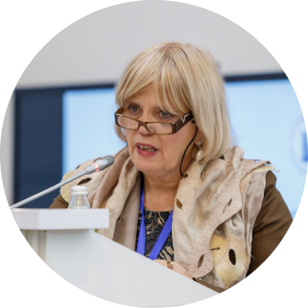
По итогам дискуссий участниками заседания принята резолюция, где было отмечено, что обеспечение устойчивого развития, стабильности и процветания Центрально-Азиатского региона – общая задача, которая вполне достижима совместными усилиями. По принятии документа, эксперты поделились мнениями о важности проводимой конференции.
Катрин Пужоль – Региональный директор Французского института исследований Центральной Азии IFEAC (г. Бишкек, Кыргызстан)
Я считаю, что это замечательная идея собрать всех экспертов с Центральной Азии и Европы на одной площадке.Обмен опытом между участниками – важный момент, так как это дает возможность познакомиться с новыми тенденциями и тем, что было проделано за эти годы.
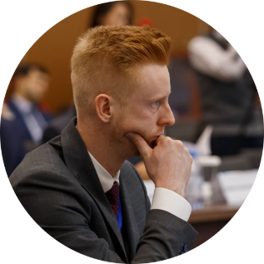
Игорь Нагель – координатор по проектам Представительства Фонда имени Конрада Аденауэра в Казахстане
Было очень много интересных докладов, потому что я занимаюсь по тематике сосуществования межэтнических групп на территории Казахстана. Для меня эта тема непосредственно интересна для организации будущих мероприятий. Очень многие вопросы были хорошо освещены, к примеру, такие темы как «Создание усредненных форм языка». Она уже существует, можно провести аналогию с немецким языком, где на юге особенно выражено употребление диалектных форм – все говорят на «Hochdeutsch», это, можно сказать, усредненная форма. Я думаю, это очень успешное мероприятие, темы которого стоит развивать дальше.
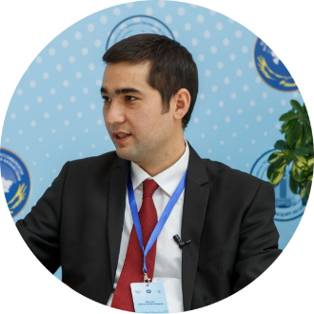
Шерали Ризоён – начальник Управления анализа и прогнозирования внутренней политики Центра стратегических исследований при Президенте Республики Таджикистан, кандидат политических наук
Очень позитивное впечатление сложилось от заседания. Я думаю, что такие мероприятия должны проводиться на постоянной основе. Это заседание позволяет изучить опыт других государств, прежде всего для того, чтобы наладить процесс взаимопонимания, взаимовлияния культуры. В целом, необходима работа для гармоничного развития общества. В первую очередь необходимо изучать друг друга, опыт государств. В контексте сегодняшнего мероприятия предоставляется очень интересный, далеко идущий посыл, который может в конечном итоге способствовать именно развитию, укреплению взаимосвязи между странами, в том числе, стабильности и обеспечения безопасности в Центрально-Азиатских странах.
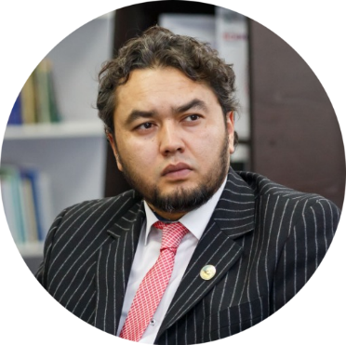
Шерзод Пулатов – Председатель ОО «Узбекский этнокультурный центр» города Астаны
Мероприятие организовано на очень высоком международном уровне. Отрадно видеть здесь делегацию в составе пяти учёных из соседнего Узбекистана. На мой взгляд, все вопросы, которые поднимаются членами-участниками данного заседания, очень важны и наиболее актуальны на сегодняшний день. Большое внимание на конференции уделяется вопросам, связанным с молодежью, опыт и мнения зарубежных экспертов в данной области будут являться значимым вкладом в проводимой молодежной политике Республики Казахстан, Центрально-Азиатского региона и всего мирового сообщества в целом.
Шахноза Мадаева – заведующая кафедрой философии и логики Национального университета Республики Узбекистан имени М. Улугбека, доктор философских наук, профессор (г. Ташкент, Узбекистан)
Приятно удивляет, что научно-экспертный совет Ассамблеи народа Казахстана работает на очень высоком уровне по научным исследованиям, методологии. Проблема интеграции, молодежи, межрегиональное сближение – это те вопросы, которые ожидают нас в перспективе. Насколько своевременно мы решим эти вопросы правильным научным путем, от этого зависит будущее Центральной Азии.
Татьяна Дронзина – профессор политологии Софийского университета имени Святого Климента Охридского, тренер-медиатор международного класса (г. София, Болгария)
Заседание прошло на очень высоком уровне. Большое количество ученых, политиков и практиков собралось в одном месте для того, чтобы обменяться опытом, мнениями.
Чу Янг Мин –докторант ЕНУ имени Л. Гумилева (г. Сеул, Южная Корея)
Я впервые участвую в конференции Научно-экспертного совета при Ассамблее народа Казахстана. Моя диссертационная работа связана с АНК. В связи с этим, моя цель – изучить и проанализировать опыт Казахстана, как многонациональное и мультикультурное государство находит решение вопросов через этот орган (АНК – прим.ред.). Хочу сказать, что роль заседания Центрально-Азиатского научно-экспертного совета очень важна, поскольку для того, чтобы прийти к решению какой-то проблемы, для начала необходимо ее исследовать, обсудить. По моему мнению, смотря на проведение такого мероприятия, можно сказать, что государственная программа дает хорошие результаты. Такие встречи необходимы для обмена мнениями экспертов. Я приехала обучаться в Казахстан с целью увидеть, как в стране происходит процесс формирования культуры за счет установления межэтнического согласия. Как вам известно, раньше Корея была моноэтническим государством. Сегодня оно трансформируется в многокультурное общество, поэтому нам нужен опыт других стран, а именно Казахстана. У нас есть материалы по опыту таких стран, как Америка, Канада. Но, я считаю, что казахстанская модель -особенная. Мы уверены, что именно она поможет нам в скором времени трансформироваться в мультикультурное общество.
https://assembly.kz/ru/news/obedinenie-usiliy-zalog-dostizheniya-obshchih-celey

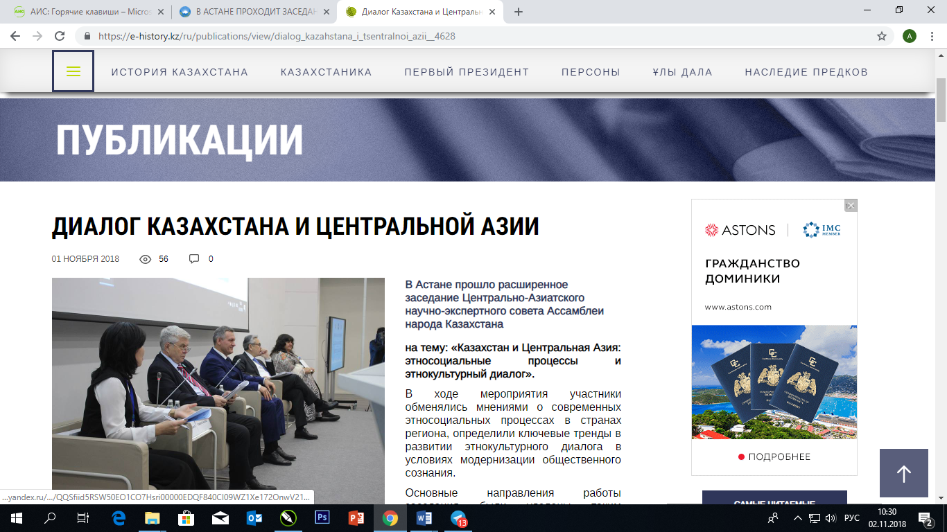

ДИАЛОГ КАЗАХСТАНА И ЦЕНТРАЛЬНОЙ АЗИИ
В Астане прошло расширенное заседание Центрально-Азиатского научно-экспертного совета Ассамблеи народа Казахстана на тему: «Казахстан и Центральная Азия: этносоциальные процессы и этнокультурный диалог». В ходе мероприятия участники обменялись мнениями о современных этносоциальных процессах в странах региона, определили ключевые тренды в развитии этнокультурного диалога в условиях модернизации общественного сознания. Основные направления работы заседания были уделены таким вопросам, как модернизация процессов формирования государственно-гражданской, региональной и этнической идентичности, анализ определяющих факторов новой социальной реальности, актуальные вопросы этнодемографических процессов, проблемы адаптации и интеграции мигрантов, молодежь в этнокультурном диалоге, перспективы сотрудничества стран Центральной Азии, вопросы стабильного и мирного развития Центральной Азии, обсуждение роли АНК в реализации инициативы ACEM “People to people”. Мансур Бекмурадов, заведующий кафедрой социологии и управления Академии государственного управления при Президенте Республики Узбекистан рассказал о дружественных отношениях народов Центральной Азии: - Сегодняшнее мероприятие имеет огромное политическое значение в плане объединения народов Центральной Азии и Казахстана в культурной и национальной сфере и поиске идентичности. Народы Центральной Азии и Казахстана отличаются толерантностью, любовью к другим народам, уважением к их культуре. Сегодняшнее заседание стран Центральной Азии и Казахстана позволяет лучше осознать реальные и потенциальные возможности, в каких направлениях необходимо дальше развиваться. В этом году в вашей стране проходит год Узбекистана в Казахстане. Это тоже способствует лучшему сближению и укреплению дружбы между Узбекистаном и Казахстаном. В следующем году в Узбекистане пройдет год Казахстана. Планируется проведение больших мероприятий. Издавна узбеки и казахи жили дружно, их объединяла общая культура, близость языка и почти во всех отношениях ментальная близость. Сейчас идет новый этап сближения Узбекистана, Казахстана и народов Центральной Азии. Этот форум – большой шаг к лучшему пониманию, сближению и сотрудничеству между народами Центральной Азии и Казахстана. В Узбекистане проживают более полутора миллионов казахов, функционируют около 100 национально-культурных центров, казахских центров и более 500 общеобразовательных школ на казахском языке, готовятся кадры. Функционируют ансамбли, театры на казахском языке. Казах в Узбекистане чувствует себя как у себя на Родине. Недавно проводили социологические исследования – 97% не узбеков считают Узбекистан своей родной страной и не испытывают никаких ущемлений со стороны титульных наций народов, так что у нас к другим народам Узбекистана нет других подходов – есть только человеческий подход, и это же мы видим сейчас находясь в Казахстане. Казахстан тоже отличается большой толерантностью. Это нас всех радует. Леонид Прокопенко – Заместитель Председателя Ассамблеи народа Казахстана, заведующий Секретариатом Ассамблеи народа Казахстана при Администрации Президента Республики Казахстан рассказал о поддержке Ассамблеей инициатив, направленных на сотрудничество с разными странами. - На пленарном заседании состоялась протокольная часть нашего форума. Была проведена презентация по взаимоотношению стран Европейского союза с теми этносами, которые проживают в Казахстане, также поставлены вопросы со стороны Европейского союза об укреплении этих связей. Ассамблея народа Казахстана всегда способствовала развитию исторических связей наших этносов со странами своего исторического происхождения. Этносы Казахстана ориентированы на то, чтобы осуществлять трансфер инвестиций, технологий со странами своего исторического происхождения. Яркий пример – недавно немецкой общество «Wiedergeburt» во главе с его председателем, депутатом Мажилиса Парламента РК Альбертом Рау, организовало «Казахстанско-германский аграрно-политический диалог», где при поддержке правительства Германии германская сторона представила в Казахстане новые разработки в сфере агротехнологий. Мы в свою очередь собрали представителей нашего бизнеса, и состоялся очень интересный диалог именно по внедрению сельских технологий в наше сельское хозяйство. Аграрное производство – это один из приоритетов Послания Президента. И сейчас будет организована целая программа «Ауыл – ел бесігі», где Ассамблея тоже будет принимать участие. Это можно считать нашим первым вкладом в реализацию этой части Послания. Поэтому такого рода научно-экспертные мероприятия позволяют найти те точки взаимного сотрудничества, по которым впоследствии можно развивать отношения Казахстана со всем современным миром. Несмотря на то, что считается, что наука – отвлеченная сфера – сегодня здесь собрались эксперты, которые занимаются тем, что конкретно пытаются определить способы, механизмы и инструменты организации многостороннего сотрудничества в Центрально-Азиатском регионе. Сегодня будет рассмотрен большой спектр разнообразных вопросов.
Источник: https://e-history.kz/ru/publications/view/dialog_kazahstana_i_tsentralnoi_azii__4628
© e-history.kz
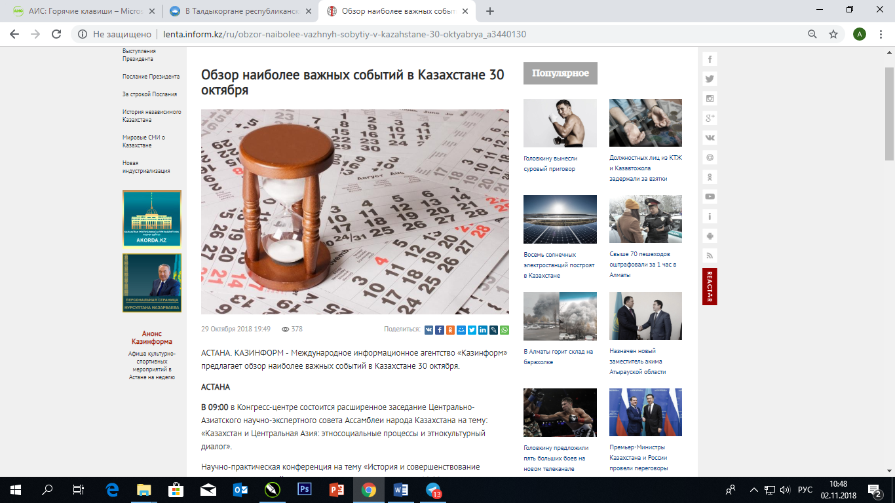

АСТАНА
В 09:00 в Конгресс-центре состоится расширенное заседание Центрально-Азиатского научно-экспертного совета Ассамблеи народа Казахстана на тему: «Казахстан и Центральная Азия: этносоциальные процессы и этнокультурный диалог».

http://lenta.inform.kz/ru/obzor-naibolee-vazhnyh-sobytiy-v-kazahstane-30-oktyabrya_a3440130

Заседание Центрально-Азиатского научно-экспертного совета Ассамблеи народа Казахстана на тему «Казахстан и Центральная Азия: этносоциальные процессы и этнокультурный диалог»
30 октября 2018 года в городе Астана (Конгресс-центр, ул. Сауран, 44) состоится заседание Центрально-Азиатского научно-экспертного совета Ассамблеи народа Казахстана на тему «Казахстан и Центральная Азия: этносоциальные процессы и этнокультурный диалог».
Цель заседания - обмен мнениями о современных этносоциальных процессах в странах региона; определение ключевых трендов в развитии этнокультурного диалога в условиях модернизации общественного сознания.
Основные направления работы заседания:
- модернизация процессов формирования государственно-гражданской, региональной и этнической идентичности;
- анализ определяющих факторов новой социальной реальности; актуальные вопросы этнодемографических процессов;
- проблемы адаптации и интеграции мигрантов;
- молодежь в этнокультурном диалоге;
- перспективы сотрудничества стран Центральной Азии; вопросы стабильного и мирного развития Центральной Азии;
- обсуждение роли АНК в реализации инициативы АСЕМ «People to people».
Контингент участников: представители дипломатического корпуса, международных организаций, профессора Назарбаев университета, депутаты Парламента, члены Ассамблеи народа Казахстана, Научно-экспертного совета и этнокультурных объединений, члены научно-экспертных групп регионов и кафедр Ассамблеи народа Казахстана, вузов, представители государственных органов, общественные деятели, научная и творческая интеллигенция, неправительственные организации, представители СМИ.
Рабочие языки заседания: казахский, русский, английский.
Заявки на участие и на участие с докладами (объем до 7 страниц формата А4) принимаютсядо 26 октября 2018 года на адрес Dosmaganbetova.Nazgul@bk.ru (Назгуль Досмаганбетова – координатор, тел.: +7 (7172) 741280, +7 705 2916475).

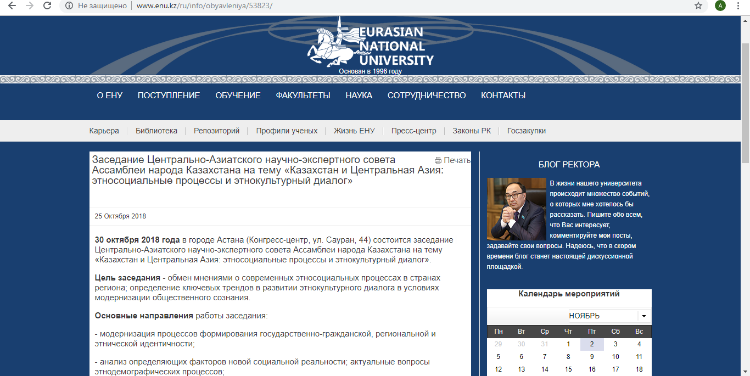
http://www.enu.kz/ru/info/obyavleniya/53823/

СМИ | Количество материалов
АНК
www.assembly.kz | 1
Интернет ресурсы
24.kz | 1
bnews.kz | 1
aqparat.info | 1
lenta.inform.kz | 1
ОБЩИЙ ИТОГ | 5

ВОПРОСЫ ДЕЯТЕЛЬНОСТИ НАУЧНО-ЭКСПЕРТНОГО СОВЕТА АНК ОБСУЖДАЮТ В АСТАНЕ
В Национальном музее РК проходит расширенное заседание Научно-экспертного совета Ассамблеи народа Казахстана с участием Государственного секретаря РК Гульшары Абдыкаликовой.
В своем приветствии Гульшара Абдыкаликова подчеркнула слова Елбасы Н.А.Назарбаева: «Во все времена только твердая воля к успеху и сплоченность народа вершили судьбы стран. Лишь совместными усилиями мы сможем достичь великих высот».

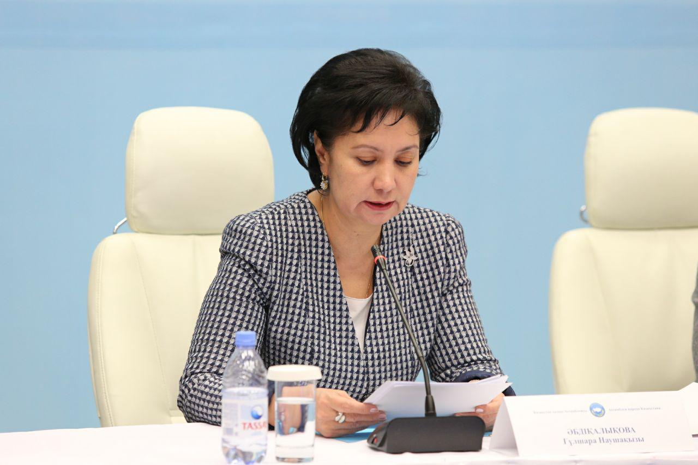
Госсекретарь отметила роль научно-экспертного сопровождения деятельности Ассамблеи народа Казахстана в формировании чувства сопричастности каждого казахстанца процессам преобразований, необходимости проецирования в общественное сознание объединяющего и созидающего потенциала «Рухани жаңғыру».
«Важным направлением в научно-экспертной работе должна стать поддержка молодежи и института семьи в рамках Года молодежи, объявленного Президентом.
Сегодня АНК - это 1155 этнокультурных объединений, 39 домов дружбы, около 3000 советов общественного согласия. Действуют 53 СМИ, издающихся на 15 языках.
Научно-экспертное сопровождение деятельности Ассамблеи осуществляет Научно-экспертный совет.
В него входят 57 ученых и экспертов, работают 16 региональных научно-экспертных групп, 35 кафедр АНК.
По поручению Главы государства министерством образования и науки разработана интерактивная историческая карта «Народ Казахстана», размещенная на портале АНК.
Научно-экспертные структуры участвуют в реализации культурно-просветительского проекта АНК «Қазақтану».
В этом году лектории по этой теме проведены в Акмолинской, Кызылординской и Костанайской областях, а для западных регионов пройдут в ноябре в Атырауской области.
Также хочу отметить, что Центром по изучению межэтнических и межконфессиональных отношений Академии госуправления при Президенте проведено 10 исследований, издано 35 монографий и коллективных трудов, выпущено более 300 научных статей.
Сегодня мы с вами посетили выставку по итогам археологического сезона 2018 года Восточно-Казахстанской и Карагандинской областей, на которой представлены уникальные экспонаты. Эти находки способствуют укреплению собственного национального кода, популяризации сакральных мест.
Состоявшиеся презентации Межкафедрального научно-образовательного центра АНК КазНУ им. аль-Фараби, кафедры АНК КарГУ им. Е.Букетова наглядно показали, что научная инфраструктура АНК системно развивается», - сказала Государственный секретарь.
Госсекретарь перечислила ряд ключевых задач, которые стоят перед научно-экспертным советом АНК.
«Первое. Одним из приоритетов должна стать выработка подходов по формированию сопричастности каждого казахстанца процессам преобразований в стране.
Это задача наших социологов и политологов.
Необходимо проецировать в общественное сознание объединяющий и созидающий потенциал «Рухани жаңғыру».
Второе. Поддержка молодежи и института семьи.
Вы знаете, что 2019 год объявлен Президентом Годом молодежи.
В этой связи, Центру по изучению межэтнических и межконфессиональных отношений совместно с РГУ «Қоғамдық келісім» необходимо организовать конкурс научных работ для молодых ученых по тематике казахстанской модели общественного согласия и общенационального единства.
Третье. Нужно вывести на качественно новый уровень научное осмысление этнодемографических, миграционных процессов.
Необходимы серьезные исследования по этой теме с выработкой конкретных и практических рекомендаций.
Центру по изучению межэтнических и межконфессиональных отношений следует обеспечить четкую координацию этой работы.
Здесь приоритетом является реализация Сводного плана научных работ в социально-демографической и межэтнической сферах на 2018-2020 годы.
Четвертое. Важно продолжить реализацию проекта «Қазақтану».
В этой связи, РГУ «Қоғамдық келісім» необходимо сформировать детальный План мероприятий на 2019 год.
Пятое. В следующем году мы будем отмечать 10-летие создания Научно-экспертного совета АНК.
Полагаю, что в рамках этого события мы могли бы провести международную научную конференцию.
В целом, главной задачей Научно-экспертного совета Ассамблеи народа Казахстана является научно-экспертное сопровождение по созданию широкого поля общественного согласия и общенационального единства как важнейших факторов модернизации», - заключила Г. Абдыкаликова.
В мероприятии также принимают участие депутаты Мажилиса Парламента РК, члены Научно-экспертного совета АНК, руководители научно-экспертных групп и кафедр Ассамблеи, общественные деятели, эксперты, представители государственных органов, научной интеллигенции, этнокультурных объединений и СМИ.
Модератор заседания – заместитель Председателя Ассамблеи народа Казахстана, заведующий Секретариатом Леонид Прокопенко.
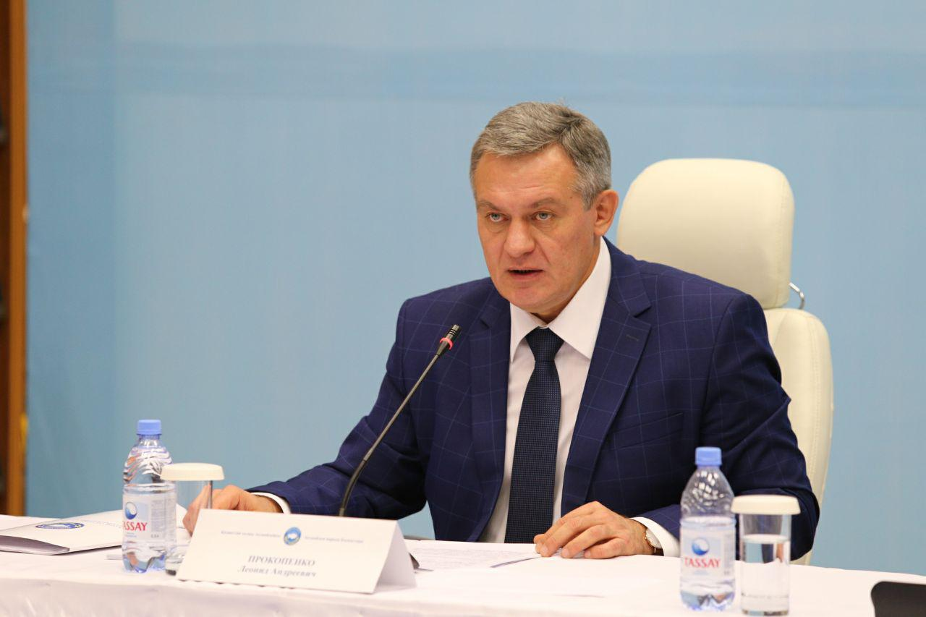
В ходе заседания планируется обсудить план научных работ в социально-демографической и межэтнической сферах на 2019-2020 годы, рассмотреть вопросы деятельности НЭС, Центра исследований социально-демографического развития, основные итоги социологического исследования 2018 года в сфере межэтнических отношений, а также ход реализации проектов АНК «Қазақтану», «Сакральное наследие Ұлы дала Елі».
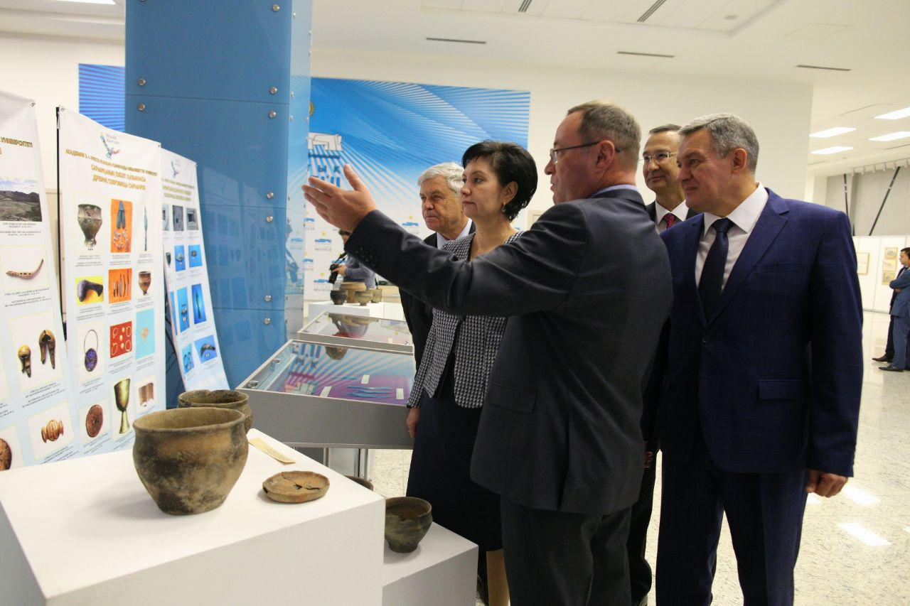
В рамках расширенного заседания организованы выставки краеведческого музея Восточно-Казахстанской области «Золото Властелинов Степи», археологического института Карагандинской области «Бронзовый век Сарыарки», а также ряд презентаций новых научных материалов в рамках проекта «Қазақтану», межкафедрального научно-образовательного центра АНК КазНУ им. аль-Фараби, кафедры АНК КарГУ им. Е. Букетова.
https://assembly.kz/ru/news/voprosy-deyatelnosti-nauchno-ekspertnogo-soveta-ank-obsuzhdayut-v-astane
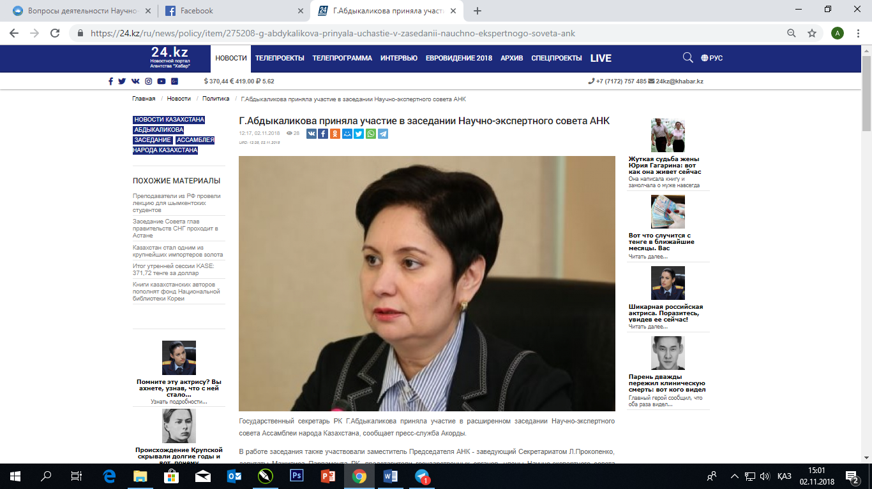
Г.Абдыкаликова приняла участие в заседании Научно-экспертного совета АНК
Государственный секретарь РК Г.Абдыкаликова приняла участие в расширенном заседании Научно-экспертного совета Ассамблеи народа Казахстана, сообщает пресс-служба Акорды. В работе заседания также участвовали заместитель Председателя АНК - заведующий Секретариатом Л.Прокопенко, депутаты Мажилиса Парламента РК, представители государственных органов, члены Научно-экспертного совета АНК, руководители научно-экспертных групп и кафедр Ассамблеи, общественные деятели, эксперты, научная интеллигенция, этнокультурные объединения. В своем приветствии Гульшара Абдыкаликова подчеркнула слова Елбасы Н.А.Назарбаева: «Во все времена только твердая воля к успеху и сплоченность народа вершили судьбы стран. Лишь совместными усилиями мы сможем достичь великих высот». Госсекретарь отметила роль научно-экспертного сопровождения деятельности Ассамблеи народа Казахстана в формировании чувства сопричастности каждого казахстанца процессам преобразований, необходимости проецирования в общественное сознание объединяющего и созидающего потенциала «Рухани жаңғыру». - Важным направлением в научно-экспертной работе должна стать поддержка молодежи и института семьи в рамках Года молодежи, объявленного Президентом, - сказала Государственный секретарь. На заседании обсуждены результаты проведенных исследований и планы научных работ в социально-демографической и межэтнической сферах на 2019-2020 годы, а также ход реализации проектов АНК «Қазақтану», «Сакральное наследие Ұлы дала Елі». Были организованы выставки Восточно-Казахстанского областного историко-краеведческого музея - «Золото Властелинов Степи» и Сарыаркинского археологического института КарГУ им. Е.Букетова. Состоялась презентация новых научных материалов членов НЭС, Межкафедрального научно-образовательного центра АНК КазНУ им. аль-Фараби и кафедры АНК КарГУ им. Е.Букетова. Приветственное слово Госсекретаря РК Г.Абдыкаликовой Уважаемые члены Совета, приглашенные! В Послании Президента Казахстана народу «Рост благосостояния казахстанцев: повышение доходов и качества жизни» Глава государства определил ряд важнейших социальных инициатив. Реализация задач по обеспечению роста доходов населения, повышению качества жизни, созданию комфортной среды проживания и других требуют четкого научно-экспертного сопровождения. Поэтому необходимы выверенные подходы по разъяснению основных положений Послания и реализации поставленных задач. Для этого у Ассамблеи имеется соответствующий потенциал. Сегодня АНК – это 1155 этнокультурных объединений, 39 домов дружбы, около 3000 советов общественного согласия. Действуют 53 СМИ, издающихся на 15 языках. Научно-экспертное сопровождение деятельности Ассамблеи осуществляет Научно-экспертный совет. В него входят 57 ученых и экспертов, работают 16 региональных научно-экспертных групп, 35 кафедр АНК. По поручению Главы государства министерством образования и науки разработана интерактивная историческая карта «Народ Казахстана», размещенная на портале АНК. Научно-экспертные структуры участвуют в реализации культурно-просветительского проекта АНК «Қазақтану». В этом году лектории по этой теме проведены в Акмолинской, Кызылординской и Костанайской областях, а для западных регионов пройдут в ноябре в Атырауской области. Также хочу отметить, что Центром по изучению межэтнических и межконфессиональных отношений Академии госуправления при Президенте проведено 10 исследований, издано 35 монографий и коллективных трудов, выпущено более 300 научных статей. Сегодня мы с вами посетили выставку по итогам археологического сезона 2018 года Восточно-Казахстанской и Карагандинской областей, на которой представлены уникальные экспонаты. Эти находки способствуют укреплению собственного национального кода, популяризации сакральных мест. Состоявшиеся презентации Межкафедрального научно-образовательного центра АНК КазНУ им. аль-Фараби, кафедры АНК КарГУ им. Е.Букетова наглядно показали, что научная инфраструктура АНК системно развивается. Уважаемые коллеги! С учетом текущих реалий перед научно-экспертным советом АНК стоит ряд ключевых задач. Первое. Одним из приоритетов должна стать выработка подходов по формированию сопричастности каждого казахстанца процессам преобразований в стране. Это задача наших социологов и политологов. Необходимо проецировать в общественное сознание объединяющий и созидающий потенциал «Рухани жаңғыру». Второе. Поддержка молодежи и института семьи. Вы знаете, что 2019 год объявлен Президентом Годом молодежи. В этой связи, Центру по изучению межэтнических и межконфессиональных отношений совместно с РГУ «Қоғамдық келісім» необходимо организовать конкурс научных работ для молодых ученых по тематике казахстанской модели общественного согласия и общенационального единства. Третье. Нужно вывести на качественно новый уровень научное осмысление этнодемографических, миграционных процессов. Необходимы серьезные исследования по этой теме с выработкой конкретных и практических рекомендаций. Центру по изучению межэтнических и межконфессиональных отношений следует обеспечить четкую координацию этой работы. Здесь приоритетом является реализация Сводного плана научных работ в социально-демографической и межэтнической сферах на 2018-2020 годы. Четвертое. Важно продолжить реализацию проекта «Қазақтану». В этой связи, РГУ «Қоғамдық келісім» необходимо сформировать детальный План мероприятий на 2019 год. Пятое. В следующем году мы будем отмечать 10-летие создания Научно-экспертного совета АНК. Полагаю, что в рамках этого события мы могли бы провести международную научную конференцию. В целом, главной задачей Научно-экспертного совета Ассамблеи народа Казахстана является научно-экспертное сопровождение по созданию широкого поля общественного согласия и общенационального единства как важнейших факторов модернизации. Другие материалы в этой категории: « Ряд документов подписал Касым-Жомарт Токаев в рамках официального визита в Беларусь Заседание Совета глав правительств СНГ проходит в Астане »
https://24.kz/ru/news/policy/item/275208-g-abdykalikova-prinyala-uchastie-v-zasedanii-nauchno-ekspertnogo-soveta-ank

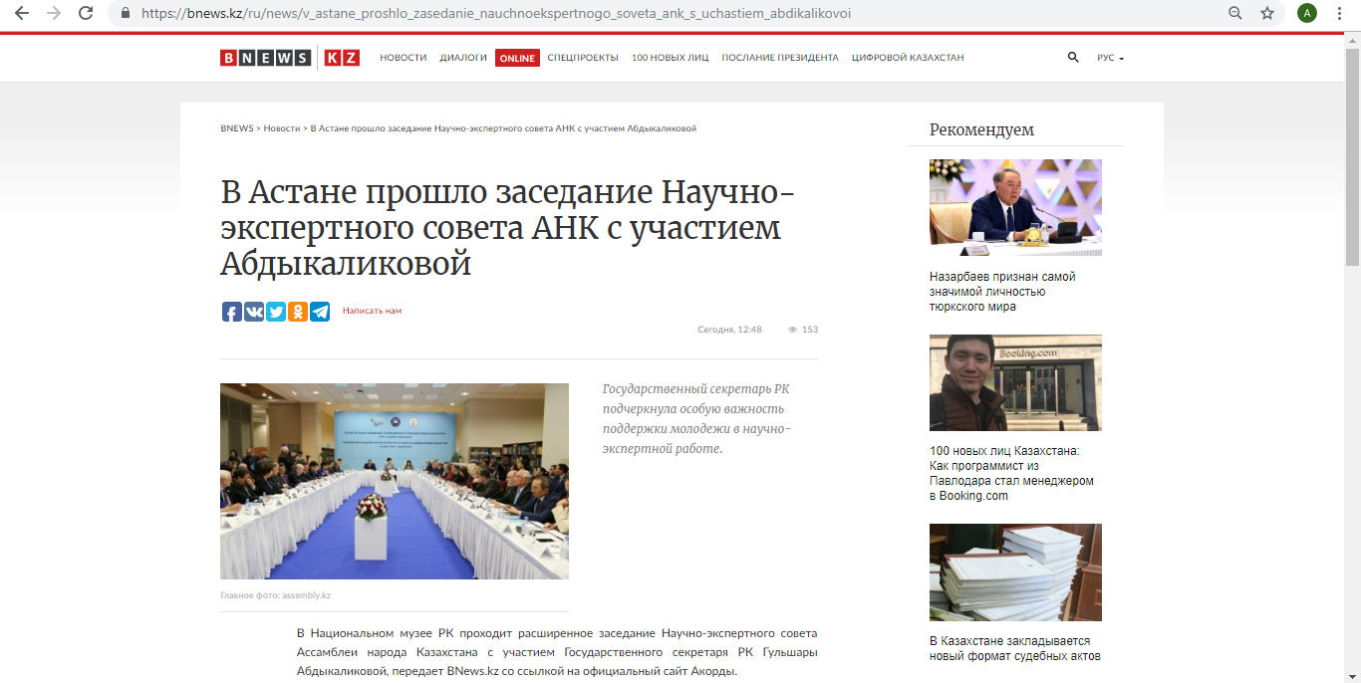

В Астане прошло заседание Научно-экспертного совета АНК с участием Абдыкаликовой
Государственный секретарь РК подчеркнула особую важность поддержки молодежи в научно-экспертной работе.
В Национальном музее РК проходит расширенное заседание Научно-экспертного совета Ассамблеи народа Казахстана с участием Государственного секретаря РК Гульшары Абдыкаликовой, передает BNews.kz со ссылкой на официальный сайт Акорды.
В работе заседания также участвовали заместитель Председателя АНК - заведующий Секретариатом Л.Прокопенко, депутаты Мажилиса Парламента РК, представители государственных органов, члены Научно-экспертного совета АНК, руководители научно-экспертных групп и кафедр Ассамблеи, общественные деятели, эксперты, научная интеллигенция, этнокультурные объединения.
В своем приветствии Гульшара Абдыкаликова подчеркнула слова Елбасы Н.А.Назарбаева: "Во все времена только твердая воля к успеху и сплоченность народа вершили судьбы стран. Лишь совместными усилиями мы сможем достичь великих высот".
Госсекретарь отметила роль научно-экспертного сопровождения деятельности Ассамблеи народа Казахстана в формировании чувства сопричастности каждого казахстанца процессам преобразований, необходимости проецирования в общественное сознание объединяющего и созидающего потенциала "Рухани жаңғыру".
"Важным направлением в научно-экспертной работе должна стать поддержка молодежи и института семьи в рамках Года молодежи, объявленного Президентом", - сказала Государственный секретарь.
На заседании обсуждены результаты проведенных исследований и планы научных работ в социально-демографической и межэтнической сферах на 2019-2020 годы, а также ход реализации проектов АНК "Қазақтану", "Сакральное наследие Ұлы дала Елі".
Были организованы выставки Восточно-Казахстанского областного историко-краеведческого музея - "Золото Властелинов Степи" и Сарыаркинского археологического института КарГУ им. Е.Букетова. Состоялась презентация новых научных материалов членов НЭС, Межкафедрального научно-образовательного центра АНК КазНУ им. аль-Фараби и кафедры АНК КарГУ им. Е.Букетова.
https://bnews.kz/ru/news/v_astane_proshlo_zasedanie_nauchnoekspertnogo_soveta_ank_s_uchastiem_abdikalikovoi
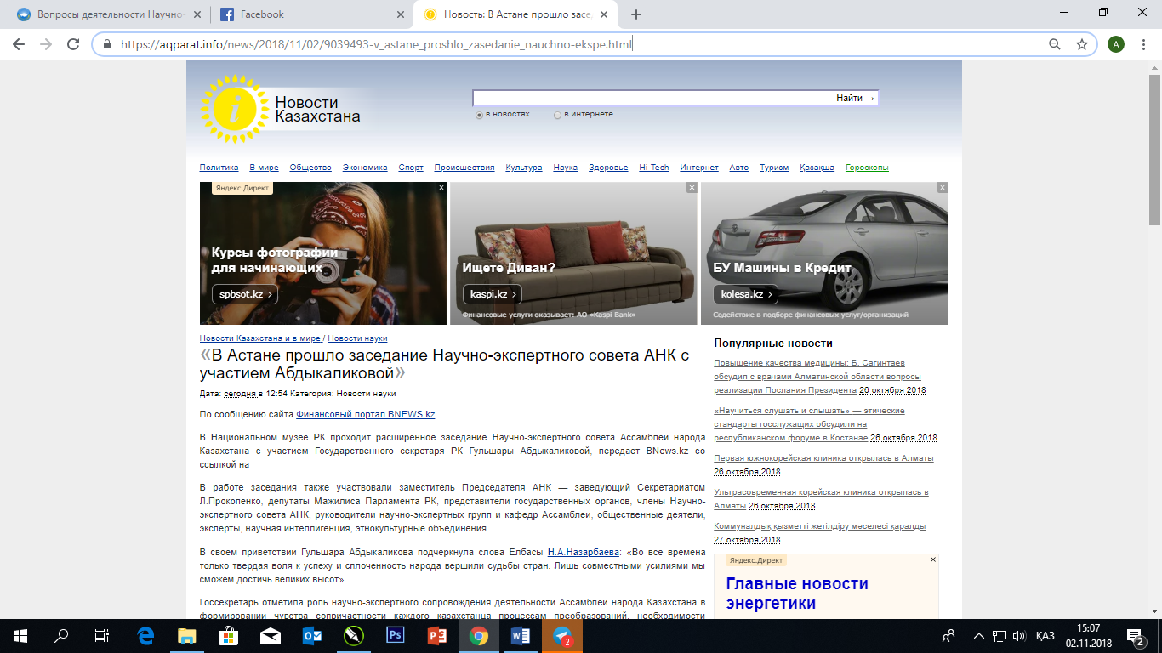
https://aqparat.info/news/2018/11/02/9039493-v_astane_proshlo_zasedanie_nauchno-ekspe.html
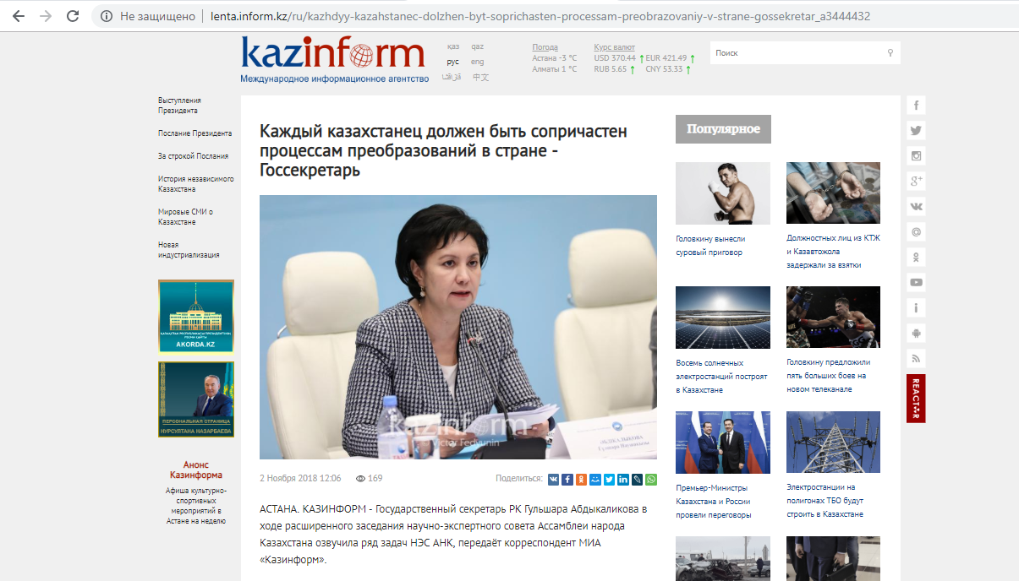

Каждый казахстанец должен быть сопричастен процессам преобразований в стране - Госсекретарь
АСТАНА. КАЗИНФОРМ - Государственный секретарь РК Гульшара Абдыкаликова в ходе расширенного заседания научно-экспертного совета Ассамблеи народа Казахстана озвучила ряд задач НЭС АНК, передаёт корреспондент МИА «Казинформ».
«В Послании народу Казахстана Глава государства определил ряд важнейших социальных инициатив. Реализация задач по обеспечению роста доходов населения, повышения качества жизни, создания комфортной среды проживания и других требует четкого научно-экспертного сопровождения. Поэтому необходимы выверенные подходы по разъяснению основных положений Послания и реализация поставленных задач. Для этого у Ассамблеи имеется соответствующий потенциал», - сказала Г.Абдыкаликова.
На сегодняшний день, АНК - это 1 155 этнокультурный объединений, 39 Домов дружбы, около 3 тыс Советов общественного согласия, действует 53 СМИ, издающихся на 15 языках.
«С учётом текущих реалий, перед научно-экспертным советом АНК стоит ряд ключевых задач. Первое, одним из приоритетов должна стать выработка подходов по формированию сопричастности каждого казахстанца процессам преобразований в стране. Эта задача наших социологов и политологов. Необходимо проецировать в общественное сознание, объединяющий и созидающий потенциал «Рухани жангыру», - отметила Госсекретарь.
Также Г.Абдыкаликова отметила о необходимости поддержки казахстанской молодежи и института семьи.
«Глава государства объявил 2019 год Годом молодежи. В этой связи, центру по изучению межэтнических и межконфессиональных отношений совместно с РГУ «Қоғамдық келісім» организовать конкурс научных работ среди молодых ученых по тематике казахстанской модели общественного согласия и общенационального единства», - добавила она.
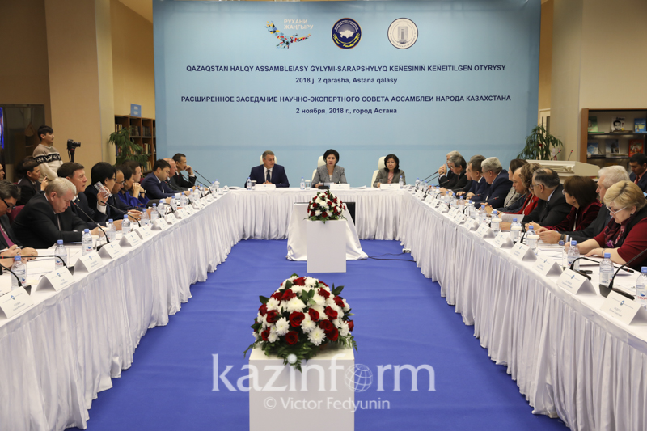
Госсекретарь подчеркнула, что нужно вывести на качественно новый уровень научное осмысление этно-демографических и миграционных процессов.
«Необходимы серьёзные исследования по этой теме с выработкой конкретных и практических рекомендаций. Центру по изучению межэтнических и межконфессиональных отношений следует обеспечить четкую координацию этой работы», - отметила Г.Абдыкаликова.
Также, важно продолжить реализацию проектов «Қазақтану». В этой связи, РГУ «Қоғамдық келісім» было поручено сформировать детальный план мероприятий на 2019 год.
«В следующем году мы будем отмечать десятилетие создания научно-экспертного совета АНК, полагаю что в рамках этого события мы могли бы провести международную научную конференцию. В целом, главной задачей научно-экспертного совета Ассамблеи народа Казахстана является научно-экспертное сопровождение по созданию широкого поля общественного согласия и общенационального единства как важнейших факторов модернизации», - заключила Госсекретарь.
http://lenta.inform.kz/ru/kazhdyy-kazahstanec-dolzhen-byt-soprichasten-processam-preobrazovaniy-v-strane-gossekretar_a3444432

